ACO Flachdachabl. Variant-Spin DN100 PUR DN100/0Grad/2-tlg. /Kiesf.V2A

ACO Haustechnik

Eigenschaften

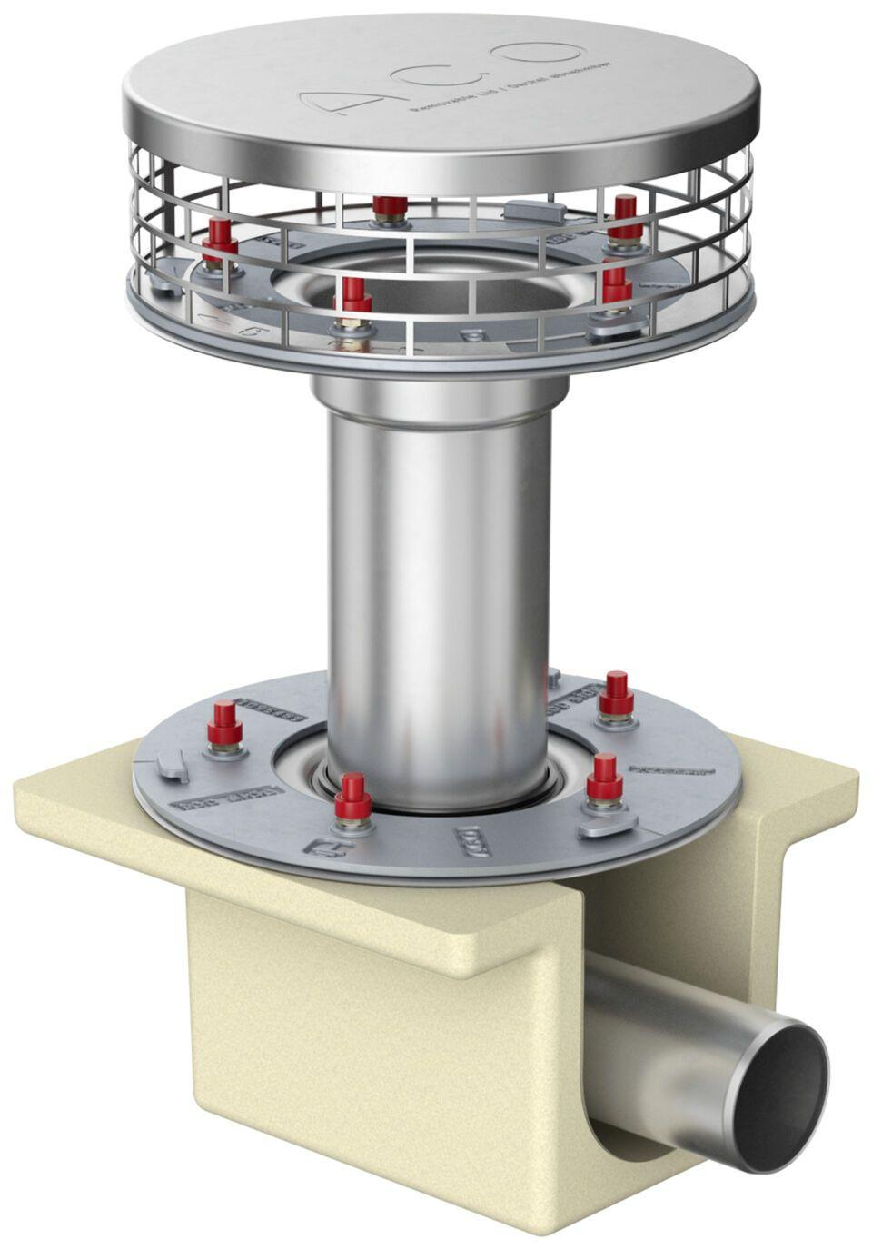

GTIN:

4002626964083

HAN:

1655.23.10